Aktiv fritid for alle

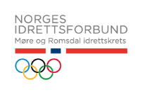

Kursprogrammet er utviklet av


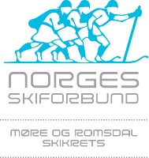
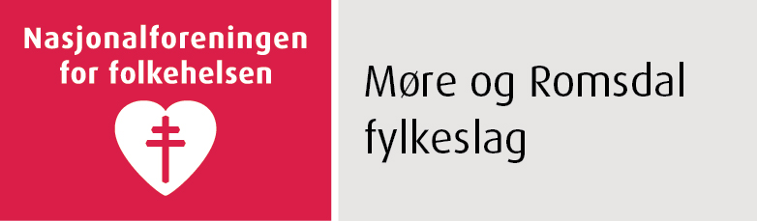

og støttet av


Møre og Romsdal

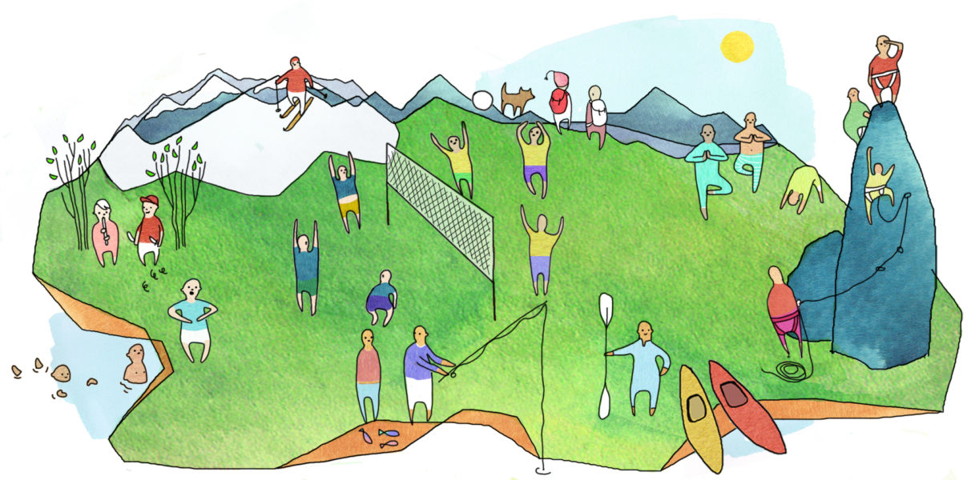

Kurs frivillighet og dugnad Idrett og friluftsliv
For familier med minoritetsbakgrunn

Velkommen til kurs

Mål med kurset:
- Kursdeltageren får informasjon og kunnskap om dugnad og frivillighet i Norge og med lokal tilpasning til klubb og/eller organisasjon

Målgruppe:
Familier med minoritetsbakgrunn, familier som har lite kjennskap til frivillighet og dugnad i idrett og friluftsliv
Kursene har flerbruk; i barnehage, skole, flyktningetjenesten og voksenopplæringen, klubber og organisasjoner.

Kursets varighet:
- 4 timer gjerne fordelt på 2 økter.
- Del 1 om Idrett
- Del 2 om Friluftsliv
[logo til lag/klubb/kommune/frivilligsentral]

Vi ønsker velkommen til kurs i xxx

Dato:
Tid:
Sted:

Ansvarlig for kurs:
Kontaktperson:

